H. AYUNTAMIENTO CONSTITUCIONAL DE IXTLAHUACAN DEL RIO, JALISCO (2018-2021)

REGISTRO DE PATRIMONIO MUNICIPAL

TARJETA DE RESGUARDO

NOMBRE DEL RESGUARDANTE: ING. SAUL FERNANDO GONZALEZ MARTINEZ FECHA: 23 DE OCTUBRE 2018

PUESTO: JEFE DE ALUMBRADO PUBLICO DEPENDENCIA: H. AYUNTAMIENTO DE IXTLAHUACAN DEL RIO, JALISCO

BIENES ASIGNADOS
NUMERO DE INVENTARIO | DESCRIPCION | NUMERO DE SERIE | CONDICION FISICA ACTUAL | OBSERVACIONES | VALOR
01 | Sillón ejecutivo en color tinto |  | malo | Tapicería rota | $1500
02 | Mesa base de computadora en tubular negro con melanina blanco |  | bueno |  | $500
03 | Sello oficial con la leyenda “Depto. De alumbrado público” color negro y en blanco; en plástico, marca Colop printer q 43 |  | bueno |  | 260

____________________________________________ ________________________________________
NOMBRE Y FIRMA DEL RESGUARDANTE NOMBRE Y FIRMA DE LA COORDINADORA

NUMERO DE INVENTARIO | FOTOS | NUMERO DE INVENTARIO | FOTOS
01 | 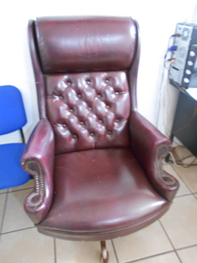 | 02 | 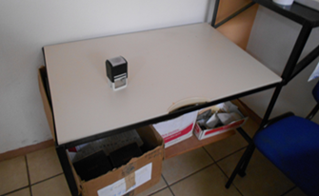
03 | 